ЖИРЭМСЭН ЭМЭГТЭЙЧҮҮДЭД КОВИД 19-ИЙН ЭСРЭГ ВАКЦИНЫ АЮУЛГҮЙ БАЙДАЛ БА ҮР НӨЛӨӨГ СУДЛАХ НЬ
Л.Номин-Эрдэнэ¹, Э.Насантогтох², Л.Нарантунгалаг¹, Б.Жаргалсайхан¹, Ш.Алтантуяа²
¹Эх барих эмэгтэйчүүд судлалын тэнхим, АШУҮИС
²Эх Хүүхдийн Эрүүл Мэндийн Үндэсний Төв

SAFETY AND EFFECTIVENESS OF COVID 19 VACCINE AMONG PREGNANT WOMAN
Nomin-Erdene L¹, Nasantogtokh E², Narantungalag L¹, Jargalsaikhan B¹, Altantuya Sh²
¹Department of Obstetrics and Gynecology, MNUMS
²National Center for Maternal and Child Health of Mongolia

Introduction: Major International Organizations such as the World Health Organization (WHO), Centers for Disease and Prevention (CDC), Americal College of Obstetrics and Gynecology (ACOG) recommend that use of Covid 19 vaccine for people who are pregnant, breastfeeding and trying to get pregnant.
Objective: To determine the safety and effectiveness of COVID 19 vaccine among pregnant woman.
Materials and methods: In this prospective study, we collected data from pregnant woman who are receiving their antenatal care at the general hospitals of Ulaanbaatar city and National Center for Maternal and Child Health of Mongolia between July 1, 2021 and August 20, 2021. The survey data were collected four categories of questionnaires. An ultrasound scan performed to screening of fetal anomalies and to assess fetal growth at 12, 20, 28, 36 weeks of pregnancy.
Results: Among the total of 420 pregnant woman, 193 (46.0%) have received Covid 19 vaccine and 227 (54.0%) were not. (1:1) The most commonly reported adverse events in pregnant participants were injection site pain (63.2%), myalgia (45.2%), headache (44.9%) and fatigue (40%). Furthermore, complications of pregnancy were 11.5% of vaccinated group and 7.8% of the other group and it has shown that pregnancy complications was not statistically significant in differentiating to the study groups (x^2 = 1.62, p = 0.205) Pregnant woman with Covid 19 infections were 73.6% (n=39) of unvaccinated group and 26.4% (n=14) of vaccinated group. Whether to relate between Covid 19 vaccination and Covid 19 infections were statistically significant in differentiating to the study groups. According to the result, Covid 19 vaccine has an effectiveness of 91% for the pregnant woman if they continue to administer the prevention method of Covid 19 infections (same as before the vaccination: wearing a mask, keep a safe distance). The risk of fetal anomalies at first trimester and 20 weeks gestation were not statistically significant in differentiating to the study groups. These results demonstrate that the Covid 19 vaccine does not affects fetus by now.
Conclusions: In this study, Covid 19 vaccine does not increase a risk of pregnancy and medical complications. The prevalence of Covid 19 infection was statistically significant in differentiating to the both vaccinated and unvaccinated groups. It shows that Covid 19 vaccines have became a crucial tools for reducing the incidence of Covid 19 infection in pregnancy.
Keywords: Novel coronavirus, vaccine effectiveness, mRNA vaccine, vaccination
Түлхүүр үг: Шинэ коронавирүс, вакцины халдвараас хамгаалах үр нөлөө, РНХ-дамжуулагч вакцин, вакцинжуулалт
Үндэслэл
Олон Улсад хийгдсэн системт тойм судалгааны үр дүнд КОВИД 19-ийн эсрэг вакцины үр нөлөө нь 91-95% (Pfizer-BioNtech), 94-98% (Moderna) байгаа нь халдварын эсрэг үр дүнтэй дархлаа тогтож буйг харуулж байна¹׳². Харин жирэмсэн эмэгтэйчүүдийг КОВИД 19-ийн эсрэг вакцин хөгжүүлэлтийн эмнэлзүйн туршилт судалгаанд хамруулаагүй тул нотолгоонд суурилсан мэдээ материал хомс байна. Гэсэн хэдий ч ДЭМБ, Өвчний Хяналт ба Урьдчилан сэргийлэлтийн Төвүүд (CDC), Америкийн Эх барих, Эмэгтэйчүүдийн Коллеж (ACOG) зэрэг Олон Улсын томоохон байгууллагууд жирэмсэн, жирэмслэхээр төлөвлөж буй эмэгтэйчүүд болон хөхүүл эхчүүдийг КОВИД 19-ийн эсрэг вакцинд хамрагдахыг зөвлөсөн³׳⁴׳⁵. Ингэхдээ эрүүл мэндийн тусламж үйлчилгээ үзүүлж буй эмч, эмнэлгийн ажилчид эдгээр дархлаа тогтолцоо суларсан эмэгтэйчүүдэд уг вакцины үр нөлөө, ашиг тусын талаар зөв мэдээлэл хүргэж, дархлаажуулалтад идэвхтэй хамрагдахыг уриалах хэрэгтэй гэж үзэж байна³׳⁴.
Жирэмсэн эмэгтэйд дархлаа тогтолцоо, амьсгал, зүрх судасны эрхтэн тогтолцоонд гарах физиологийн өөрчлөлтийн улмаас КОВИД 19 халдварын үед уушгины эмгэг, хатгалгаа хүндрэх эрсдэл жирэмсэн биш эмэгтэйчүүдтэй харьцуулахад өндөр байна⁶׳⁷. Манай орны хувьд 2021 оны 7-р сарын байдлаар 250 гаруй жирэмсэн эмэгтэй халдвар авсан байгаа бөгөөд 50 хувь нь уушгины хатгаагаар хүндэрч, 14 эх эндсэн байна.
Зорилго
Улаанбаатар хотын жирэмсэн эмэгтэйчүүдийн дунд КОВИД 19-ийн эсрэг вакцины аюулгүй байдал, халдвараас хамгаалах үр нөлөө ба урагт үзүүлэх нөлөөг судлах
Материал, арга зүй
Жирэмсэн эмэгтэйд КОВИД 19-ийн эсрэг вакцины аюулгүй байдал, үр нөлөөг судлахдаа проспектив судалгааны загварыг ашиглан 2021.07.01 – 2022.08.20 хооронд хийж гүйцэтгэсэн. Улаанбаатар хотын 9 дүүргийн нэгдсэн эмнэлэг, Эх Хүүхдийн Эрүүл Мэндийн Үндэсний Төвийг түшиглэн жирэмсний 20 долоо хоногоос хойш хугацаанд вакцины II тунд хамрагдсан болон жирэмсний тээлтийн хугацаа гүйцсэн вакцинд хамрагдаагүй бүлэгт КОВИД 19-ийн халдвар оношлогдсон тохиолдлуудыг харьцуулан судалсан. Мэдээ материалыг цуглуулахдаа 4 бүлэг асуумжийг авч, вакцин хийлгэснээс 7-30 хоногийн дараа коагулограмын шинжилгээгээр жирэмсэн эмэгтэйн цус бүлэгнэлтэд үнэлгээ өгсөн. Ургийн өсөлт хөгжил, төрөлхийн хөгжлийн гажгийг илрүүлэхдээ 12, 20, 28, 36 долоо хоногтойд ургийн хэт авиан шинжилгээний мэдээллийг ашигласан. Судалгааны ажлын үр дүнгийн статистик боловсруулалтыг “SPSS 25.0” программ ашиглан хийж гүйцэтгэсэн.
Үр дүн
Судалгаанд нийт 420 жирэмсэн эмэгтэйг хамруулснаас КОВИД 19-ийн эсрэг вакцинд хамрагдсан 193 (46.0%) ба хамрагдаагүй 227 (54.0%) жирэмсэн эмэгтэйн харьцаа 1:1 байна.
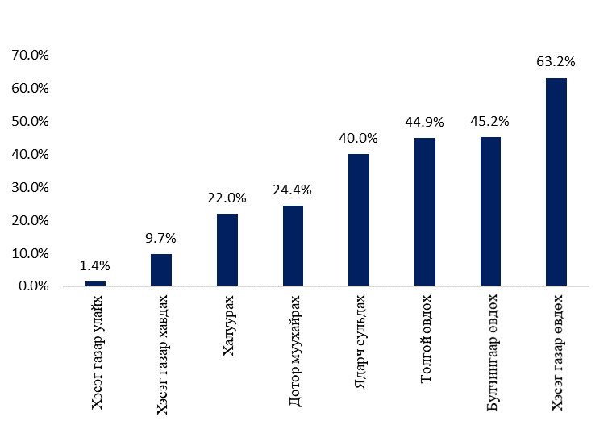
КОВИД 19-ийн эсрэг вакцинд хамрагдсан жирэмсэн эмэгтэйд хэсэг газар хөндүүрлэж өвдөх (63.2%), булчингаар өвдөх (45.2%), толгой өвдөх (44.9%), ядарч сульдах (40%) зэрэг зовуурь түгээмэл илэрчээ (Зураг 1).
Зураг 1. КОВИД 19-ийн эсрэг вакцины дараах зовуурь
Судалгааны 2 бүлэгт КОВИД 19-ийн эсрэг вакцины дараах цус бүлэгнэлтийн өөрчлөлтийг үнэлэхэд статистик ач холбогдол бүхий ялгаагүй байв (p утга <0.001).
КОВИД 19-ийн эсрэг вакцинд хамрагдсан ба хамрагдаагүй хоёр бүлэгт нийт жирэмсний хүндрэл ба өвчлөлийн тохиолдол нь статистик үнэн магад ялгаагүй байгаа нь КОВИД 19-ийн эсрэг вакцин жирэмсэн эмэгтэйд хүндрэл, өвчлөлийн эрсдэл үүсгэхгүй байна (Зураг 2 А, Б). Тодруулбал, жирэмсний хүндрэл нь КОВИД 19-ийн эсрэг вакцинд хамрагдсан бүлгийн 11.5%, хамрагдаагүй бүлгийн 7.8%-д илэрсэн байгаа нь статистикийн хувьд үнэн магад ялгаагүй үзүүлэлт болж байна (x^2 = 1.62, p = 0.205) (Зураг 2).

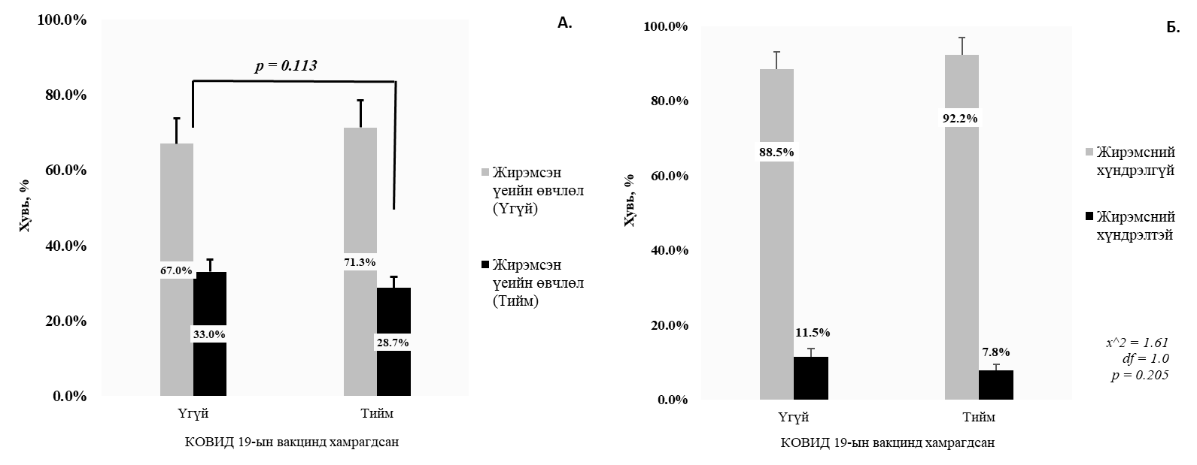
Зураг 2. КОВИД 19-ийн эсрэг вакцины аюулгүй байдлын шинжилгээ, А. КОВИД 19-ийн эсрэг вакцин ба жирэмсэн үеийн өвчлөл, Б. КОВИД 19-ийн эсрэг вакцин ба жирэмсний хүндрэл
Судалгаанд оролцогчдын 14 хувьд (n=53) жирэмсний хугацаанд КОВИД 19-ийн халдвар оношлогдсон байна. КОВИД 19-ийн халдвараар өвчилсөн жирэмсэн эмэгтэйчүүдийн 73.6 % (n=39) нь вакцинд хамрагдаагүй, 26.4% (n=14) нь вакцинд хамрагдсан байв. КОВИД 19-ийн халдварын тохиолдол болон вакцины хамаарал нь судалгааны 2 бүлэг хооронд статистик ач холбогдол бүхий ялгаатай байв (Хүснэгт 1).
Хүснэгт 1. КОВИД 19-ийн өвчлөлийн байдал судалгааны 2 бүлгээр
Үзүүлэлт |  | КОВИД 19-ийн эсрэг вакцинд хамрагдсан эсэх |  |  |  | P утга
 |  | Үгүй |  | Тийм |  | P утга
 |  | тоо | хувь | тоо | хувь | P утга
КОВИД 19-ийн халдвар батлагдсан |  |  |  |  |  | 0.049*
 | Үгүй | 188 | 59.30% | 129 | 40.70%
 | Тийм | 39 | 73.60% | 14 | 26.40%
* - P утга нь 0.05-тай тэнцүү ба бага
Шугаман регрессийн шинжилгээгээр КОВИД 19-ийн эсрэг вакцинд хамрагдаагүй бүлэгт халдвар авч өвдөх эрсдэл нь вакцинд хамрагдсан бүлгээс 1.9 (OR = 1.91, 95.0% ИИ: 1 – 3.6, p = 0.05) дахин өндөр байна (Хүснэгт 2). Тус үр дүнгээс үзэхэд КОВИД 19-ийн эсрэг вакцины халдвараас хамгаалах байдал буюу үр нөлөө нь вакцин хийлгэсний дараа халдвар хамгааллын дэглэмээ үргэлжлүүлэн барьж байгаа тохиолдолд (өмнөхтэй ижил: маск зүүх, зай барих) 91% түвшинд байна.
Хүснэгт 2. КОВИД 19 халдварын эрсдэл судалгааны 2 бүлэгт
Үзүүлэлт |  | Модел 1 (n = 420) |  |  | Р  утга | Модел 2 (n=370) |  |  | Р  утга
 |  | OR | 95.0% ИИ |  | Р  утга | OR | 95.0% ИИ |  | Р  утга
 |  | OR | Доод | Дээд | Р  утга | OR | Доод | Дээд | Р  утга
КОВИД 19-ийн эсрэг вакцинд хамрагдсан эсэх
 | Тийм | 1 |  |  |  | 1
 | Үгүй | 1.61 | 0.92 | 2.83 | 0.10 | 1.91 | 1.00 | 3.66 | 0.05*
Модел 1: Нийт оролцогч, Модел 2: Вакцинд хамрагдсаны дараагаар халдвар хамгааллын дэглэмээ өөрчлөх байдлыг хянасан загвар
КОВИД 19-ийн эсрэг вакцинд хамрагдсан ба хамрагдаагүй бүлэгт жирэмсний эхний 3 сарын хэт авиан шинжилгээний үзүүлэлт, ургийн гажиг үүсэх эрсдэл нь статистик ач холбогдол бүхий ялгаагүй байв (Хүснэгт 3). Судалгаанд оролцогчдын ургийн CRL утгын дундаж 5.96 ± 1.16 см, NT утгын дундаж 1.34 ± 0.64 мм тус тус байв. Жирэмсний эхний 3 сарын хэт авиан шинжилгээгээр 90.4 хувьд (n=85) ургийн хамрын хянга яс тодорхойлогдсон байна. Харин 7.5 хувьд (n=7) ургийн төрөлхийн хөгжлийн гажгийн эрсдэл өндөр тодорхойлогджээ (Хүснэгт 3).
Хүснэгт 3. Жирэмсний эхний 3 сарын хэт авиан шинжилгээ судалгааны бүлгээр
Хэт авиан шинжилгээний  үзүүлэлтүүд |  | Вакцин хийлгээгүй |  | Вакцин хийлгэсэн |  | Нийт |  | P утга
 |  | Дундаж | СХ | Дундаж | СХ | Дундаж | СХ | P утга
CRL ª /см/ |  | 5.84 | 1.41 | 6.05 | 0.92 | 5.96 | 1.16 | 0.349
NT ª/мм/ |  | 1.26 | 0.53 | 1.42 | 0.71 | 1.34 | 0.64 | 0.256
Хамрын яс байгаа эсэх ^{b} /n, %/ |  |  |  |  |  |  |  | 0.727
 | Тийм | 38 | 92.6% | 47 | 88.7% | 85 | 90.4%
 | Үгүй | 3 | 7.4% | 6 | 11.3% | 9 | 9.6%
Урагт төрөлхийн хөгжлийн гажиг илэрсэн эсэх ^{b} /n, %/ |  |  |  |  |  |  |  | 0.513
 | Тийм | 0 | 0.0% | 2 | 3.6% | 2 | 2.1%
 | Үгүй | 38 | 100.0% | 54 | 96.4% | 92 | 97.9%
Эрсдэлийн үнэлгээ ^{b} /n, %/ |  |  |  |  |  |  |  | 0.54
 | Бага | 34 | 100.0% | 53 | 88.3% | 87 | 92.5%
 | Өндөр | 0 | 0.0% | 7 | 11.7% | 7 | 7.5%
ª - Үл хамааралт хоёр түүврийн Стьюдент t тест, ^{b} - Пирсоны Хи квадрат тест

Мөн ургийн өсөлт хөгжлийг үнэлэхэд судалгааны 2 бүлэгт ургийн урьдчилсан жин жирэмсний 20, 28, 36 долоо хоногтойд статистик ач холбогдол бүхий ялгаагүй байв (Зураг 3).
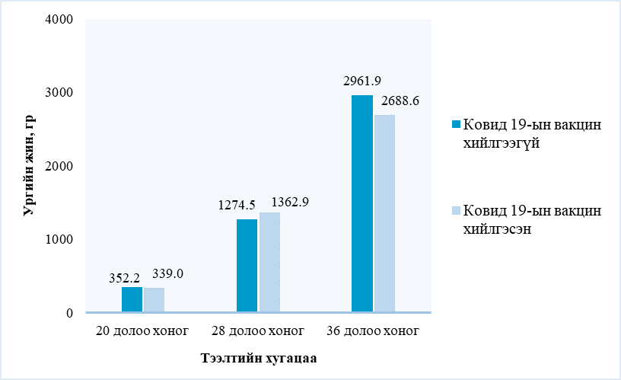
Зураг 3. Ургийн өсөлт хөгжлийн байдал судалгааны 2 бүлгээр
Хэлцэмж
Tom (2021) нарын судалгаагаар жирэмсэн эмэгтэйчүүд КОВИД 19-ийн эсрэг вакцинд хамрагдсаны дараа 50-аас дээш хувьд нь хэсэг газар хөндүүрлэж өвдөх, ядарч сульдах, толгой өвдөх, булчингаар өвдөх зэрэг зовуурь илэрчээ⁸. Бидний судалгаанд мөн адил дээрх зовууриуд хамгийн түгээмэл илэрч байв. Eric (2021) нарын судалгаагаар вакцины үр нөлөө 16-аас дээш насны хүмүүст 95.3% байх бөгөөд шинж тэмдэггүй КОВИД 19 халдварын эсрэг үзүүлэх үр нөлөө 91.5%, шинж тэмдэгтэй КОВИД 19-ийн халдварын эсрэг үзүүлэх үр нөлөө 97%, КОВИД 19 халдварын улмаас эмнэлэгт хэвтэн эмчлүүлэхээс сэргийлэх үр нөлөө 97.2% тус тус байжээ⁹. Харин бидний судалгаагаар жирэмсэн эмэгтэйчүүдэд вакцины үр нөлөө 91% байгаа нь дүйж байна. Bleicher (2021) нарын 326 жирэмсэн эмэгтэйчүүдийг хамруулсан судалгаагаар КОВИД 19-ийн эсрэг вакцинд хамрагдсан бүлэгт КОВИД 19-ийн халдвараар өвчлөх эрсдэл 4.5 (OR=4.5, 95.0% ИИ: 1.19-17.6, p=0.0024) дахин бага үр дүн гарчээ¹º. Харин бидний судалгаагаар вакцинд хамрагдсан тохиолдолд КОВИД 19-ийн халдвар авч өвдөх эрсдэл нь 1.9 (OR=1.91, 95.0% ИИ: 1-3.6, p=0.05) дахин бага байгаа нь Олон Улсаас ойролцоогоор 2 дахин бага гарсан хэдий ч үр нөлөө өндөр байна.
Дүгнэлт
КОВИД 19-ийн эсрэг вакцинд хамрагдсан жирэмсэн эмэгтэйчүүдэд вакцины дараах хэсэг газрын болон биеийн ерөнхий зовуурь илэрч байгаа боловч энэ нь Олон Улсын судалгаатай ижил түвшинд байна. Мөн бидний судалгааны үр дүнгээр жирэмсэн эмэгтэйд КОВИД 19-ийн эсрэг вакцин нь жирэмсний эрсдэл, хүндрэл үүсгэхгүй байна. Жирэмсэн эмэгтэйд КОВИД 19-ийн эсрэг вакцины үр нөлөө 91% байгаа нь КОВИД 19-ийн халдварын тохиолдлыг бууруулахад үр дүнтэй байна. Харин ургийн өсөлт, хөгжлийн байдал нь судалгааны 2 бүлэг хооронд статистик ач холбогдол бүхий ялгаагүй байгаа нь КОВИД 19-ийн эсрэг вакцин нь ургийн өсөлт хөгжилд шууд нөлөө үзүүлэхгүй байна.
Ном зүй
- Emma Anderson., et al., Maternal vaccines during the Covid-19 pandemic:A qualitative interview study with UK pregnant women. European Journal of Midwifery, 2021. 100:103062
- World Health Organization.Evaluation of COVID-19 vaccine effectiveness. Interim Guidance.March 17, 2021
- COVID-19 Vaccines While Pregnant or Breastfeeding. Centers for Disease Control and Prevention; 2021. Accessed June 29, 2021.
- Sarah Stuckelberger., et al., SARS-CoV-2 Vaccine Willingness among Pregnant and Breastfeeding Women during the First Pandemic Wave: A Cross-Sectional Study in Switzerland. Journal of Virology, 2021. 13(7):1199
- Gilber G G., et al., ISIDOG Consensus Guidelines on COVID-19 Vaccination for Women before, during and after Pregnancy. Journal of Clinical Medicine, 2021. 10(13):2902
- Luigi Carbone., et al., Pregnant women's perspectives on severe acute respiratory syndrome coronavirus 2 vaccine. American Journal of Obstetrics and Gynecology MFM, 2021. 10.1016
- Angsumita P., et al., A reasoned approach towards administering COVID-19 vaccines to pregnant women. Prenatal Diagnosis Journal, 2021. 10.1002
- Tom T., et al., Preliminary Findings of mRNA Covid 19 Vaccine Safety in Pregnancy Persons. New England journal of medicine, 2021. 384:2273-2282
- Eric J., et al., Impact and effectiveness of mRNA BNT162b2 vaccine against SARS-CoV-2 infections and COVID-19 cases, hospitalisations, and deaths following a nationwide vaccination campaign in Israel: an observational study using national surveillance data. The Lancent, 2021. 397:1819-29
- Inna Bleicher., et al., Early exploration of COVID-19 vaccination safety and effectiveness during pregnancy: interim descriptive data from a prospective observational study. Vaccine, 2021. 39 6535-6538
Хянан засварлаж нийтлэх санал өгсөн:
Анагаах ухааны доктор, профессор Д.Мөнхцэцэг

